Guía del Maestro
La Nación Elegida
De la Serie: La Biblia
Academia Cristo- Discipulado Uno
academiacristo.com
Este es uno de los seis cursos en la serie, “La Biblia.” Son tres cursos del Antiguo Testamento y tres del Nuevo. Este es el segundo del A.T. Tiene ocho lecciones. Cada reunión dura aproximadamente una hora. Esta guía fue diseñada con el fin de preparar a maestros capacitados en compartir la Palabra de Dios por medio de historias bíblicas.
Cada lección tiene un video, una guía del maestro, y una presentación en PowerPoint. Los alumnos deben ver el video ANTES de la reunión en vivo. Si no lo ven de antemano, van a andar perdidos en la reunión. Se recomienda que el profesor revise esta guía antes de la reunión en vivo. Durante la reunión el profesor puede utilizar las diapositivas del PowerPoint para guiar a los participantes.
En este curso verán la gracia de Dios en unas historias clave desde el éxodo hasta la época de los reyes. También se enseña el método de las Cuatro “C”: Captar, Contar, Considerar, y Consolidar.
El proyecto final es tomar un examen de repaso. Los que siguen el curso (en vivo o las grabaciones) y cumplen con el proyecto final habrán cumplido con lo necesario para este curso.
Se sugiere consultar la sección de la Biblia Popular que corresponde a la lección como ayuda.
La intención de esta guía es apoyar al profesor en prepararse. No dude en adaptar la lección.
Cuando se abre el grupo de Whatsapp, hay que presentarse. Es sumamente importante publicar el horario (día y hora, tomando en cuenta que puede haber participantes de distintos países). Por lo menos 24 horas antes de la primera reunión se comparte el video para la lección uno.

Muchas bendiciones.

Lección 1 - La Zarza Ardiente
Éxodo 2:23-3:20 (y Hechos 7:30-35)

Antes de la clase en vivo, el Profesor hará lo siguiente:
- Compartir el enlace para el video 1: ___________________. También se sugiere que lean la historia de _Éxodo 2:23-3:20__ en sus Biblias.
- Compartir las instrucciones para conectarse y el horario para la clase en vivo
- Animarlos a ver el video de repaso: “Intro a la Biblia #7”
- Plantear la siguiente actividad, pidiéndoles que lleguen a la clase en vivo listos para platicarla:
  - Lean Éxodo 1:1-2:22- Describan los primeros 80 años de la vida de Moisés.
    - Nacido de familia hebrea, rescatado de las aguas por la hija del Faraón.
    - Criado por su propia familia de pequeñito, y después en la casa del Faraón.
    - A los 40 fue a visitar a sus hermanos hebreos, mató a un egipcio abusador.
    - Huyó, vivió en Madián como pastor de ovejas. Se casó con Séfora, la hija de Jetro y tuvo un hijo (más adelante tienen otro).
    - Tiene 80 cuando Dios lo llamó en el monte Horeb.
    - Muere a los 120 años.

La Clase en vivo
- Saludos
- Oración. Son muchas las veces que lo olvido, amado Padre celestial. Me quejo o me lleno de temor, y me olvido de confiar en que tú me ayudas. Perdóname. Ayúdame a confiar en ti más cada día, y dame el valor para obedecerte en todas las cosas. Te pido todo esto en el nombre de tu Hijo Jesús, mi Salvador. Amén.
- Repasar la pregunta que se hizo en el grupo.
- Panorama del curso:
  - 8 lecciones desde Moisés y el Éxodo hasta la construcción del templo en los días del Rey Salomón. ¿Dónde vemos a Cristo en cada lección?
  - También vamos a practicar un método de enseñar historias bíblicas en cualquier situación. La técnica se llama, “Las Cuatro C.”
  - Los que cumplen con el proyecto final recibirán crédito por haber terminado el curso.
    - Son 13 cursos breves en total para terminar el Discipulado de Academia Cristo
    - 6 cursos de la serie La Biblia: 3 del Antiguo Testamento, 3 del Nuevo Testamento. Estudiamos historias bíblicas y vamos perfeccionando el método de las 4 C.
    - En dos cursos, “Identificación Espiritual” y “Legalismo”, vemos las diferencias claves entre las diferentes iglesias cristianas.
    - En la serie titulada “La Palabra Crece”, recibiremos capacitación en hacer discípulos, la multiplicación de discípulos, y la multiplicación de iglesias. La serie empieza en el “Discipulado,” y continúa en el “Discipulado Dos.”
- Platicar las siete preguntas para “Considerar.”
    - ¿Quiénes son los personajes de esta historia?
          - Los hijos de Israel, el Señor Dios, Moisés, Jetro, el rey de Egipto, los egipcios, los pueblos en Canaán, los capataces egipcios
    - ¿Cuáles son los objetos de esta historia?
          - Las ovejas, la zarza, las sandalias de Moisés
    - ¿Dónde ocurrió la historia?
          - En Egipto, y el monte Horeb/el Monte Sinaí
    - ¿Cuándo ocurrió la historia?
          - Moisés tiene 80 años (Hechos 7:23 y 7:30), el pueblo de Dios ya tiene 430 años en Egipto; estamos unos 1500 años antes de Cristo
    - ¿Cuál es el problema?
          - El pueblo ha sido esclavizado. Están sufriendo. Moisés no quiere ser el líder del pueblo.
    - ¿Cuáles eventos ocurrieron en esta historia?
          - <Se cuenta la historia.>
    - ¿Se resuelve el problema? ¿Cómo?
    - Dios toma acción. Moisés se mostró reticente, pero impulsado por el Señor, sí va a liberar al pueblo de Dios.
- Platicar las cinco preguntas de “Consolidar.”
  - ¿De qué se trata la historia?
          - Manifestándose en una zarza ardiente, Dios llamó al pastor Moisés que librara a su pueblo de la esclavitud en Egipto.
- ¿Qué pecado me enseña a confesar esta historia?
        - El sacar pretextos para NO servirle a Dios, dejarnos llevar por el miedo y la cobardía.
        - El pensar que podría resolver los problemas en mi vida sin la ayuda de Dios.
- ¿Dónde veo el amor de Dios en esta historia?
        - Aunque sufro a veces y aunque no todo parece ir bien en mi vida, sé que Dios no se ha olvidado de mí, y me promete que todo servirá para mi bien. En el Nuevo Testamento el apóstol Pablo escribió acerca de la gracia—el amor inmerecido de Dios—diciendo: “Dios puede hacer que toda gracia abunde para ustedes, de manera que siempre, en toda circunstancia, tengan todo lo necesario, y toda buena obra abunde en ustedes.”
        - Por su gracia Dios llamó a Moisés, un hombre lleno de pretextos. Dios nos llama a nosotros, a pesar de nuestros pecados y debilidades.
- ¿Qué me enseña Dios a pedir y hacer?
        - Que me dé paciencia cuando las cosas parecen ir mal y que yo acepte con fe humilde las tareas que Dios me da.
- ¿Cuándo sería una buena situación para compartir este mensaje?
        - Con gente temerosa de servir.
- Tema para los últimos 20 minutos: Los Pretextos de Moisés y el Nombre de Dios
  - Repasar los cinco pretextos de Moisés (y cómo se nos aplican).
    - Y ¿quién soy yo…? – No soy nadie.
    - ¿Y si me preguntan, “¿Cuál es su nombre?”- Ni te conocen, ni yo.
    - 4:1- Y ¿si no me creen, no me hacen caso? – No van a querer escuchar.
    - 4:10- Y no soy bueno para hablar… - Pero no soy capaz…
    - 4:13- ¡Envía a alguien más! – Yo no.
      - Nosotros también podemos batallar con los mismos pretextos. ¿Dónde encontramos perdón, y fortaleza para servir? No en nosotros mismos, sino en el Señor y en saber quién es el.
  - El nombre “Yahveh,” “Jehová,” “el Señor.”

“Yo soy el que soy.” Esta es la propia revelación de Dios y de él mismo. Las palabras parecen tan sencillas. Sin embargo, hay un mundo de verdad en ellas acerca del Dios que habla de esta manera de sí mismo.
“Yo soy”, dice Dios. Él es un “Yo”, es decir, un ser personal. No es simplemente una fuerza indefinida o un poder mágico en alguna parte de la naturaleza, como tantos creen. Como persona, él se compara a una persona que piensa, siente, habla, decide, actúa, al igual que otras personas.
“Yo soy el que soy.” Estas palabras también respiran un espíritu de independencia absoluta. Dios se mueve con una libertad sin límites…
“Yo soy”, dice Dios. Dios es eterno, constante e inmutable. Las Escrituras se refieren a este “Yo soy” con mucha frecuencia. En el libro de Apocalipsis, Dios dice: “Yo soy el Alfa y la Omega, principio y fin… el que es y que era y que ha de venir, el Todopoderoso” (1:8). En Juan 8:58, Jesús dice de sí mismo: “Antes que Abraham fuera, yo soy”. El autor de Hebreos, afirma que “Jesucristo es el mismo ayer, hoy, y por los siglos” (13:8). Por medio del profeta Malaquías, Dios declara: “Yo, Jehová, no cambio” (3:6).
Para Moisés y para los israelitas, las cualidades que Dios revela aquí tenían el propósito de asegurarle al pueblo de Dios que las promesas de gracia y misericordia que les fueron dadas a sus padres todavía eran vigentes. Dios no las había olvidado. Ahora estaba a punto de demostrarles que cada una de esas promesas de gracia iba a ser cumplida.
En el idioma hebreo [hablado por los israelitas, el idioma original del Antiguo Testamento] hay algo más de gran significado en el “YO SOY” de Dios. Las letras de la raíz hebrea para la expresión “yo soy” son las mismas letras que se usan en la palabra hebrea que traducimos como “Jehová,” el Señor [o Yahveh]…Debido a que los judíos, más tarde en su historia, temían pronunciar este nombre tan santo, decían El Señor por el nombre Yahveh [Jehová], cada vez que lo leían en voz alta.
Este nombre ya apareció en Génesis 2:4. También Dios lo usó cuando se reveló a Abraham. Este era el Dios del pacto, el Dios de gracia gratuita y fiel. Así que el “Yo soy el que soy” era la manera en que Dios les decía a Moisés y a los israelitas que él era el mismo Dios del pacto que en gracia y misericordia los había escogido para que fueran su pueblo, el Dios que con seguridad iba a cumplir todas las promesas que les había hecho.
En los versículos 14 y 15 de este texto, Dios relaciona íntimamente su “YO SOY” y el nombre “Jehová, el Dios de vuestros padres”, y dice: “Este es mi nombre para siempre; este es mi memorial por todos los siglos”
Con esa certeza él envía a Moisés para visitar a los ancianos de Israel, como lo vamos a ver en los versículos siguientes. (Wendland, E. H. (1998). Éxodo. (L. A. Schaller & J. C. Jeske, Eds.) (pp. 24–25). Milwaukee, WI: Editorial Northwestern.)

- Conclusión:
- Encargar la tarea
    - Ver el siguiente video para la lección #2
    - Leer Éxodo 10:21-12:11, 21-22, 46, 47 en sus Biblias.
    - Ya se puede compartir el proyecto final de una vez (formato PDF y Word).
- Oración de clausura
- Despedida

Material Extra:
      - Aquí pueden leer las p.19-27 sobre Éxodo 2:23—3:20 en la Biblia Popular: https://www.academiacristo.com/La-biblia-popular-y-comentarios-biblicos
      - Compartir esta explicación breve de las Cuatro C.
  - Captar: La introducción, el gancho que nos lleva al tema del día.
  - Contar: Se cuenta la historia bíblica (hay que leerla o contarla).
  - Consolidar: Con siete preguntas, repasamos los hechos de la historia.
  - Considerar: Con cinco preguntas, resaltamos el pecado, las buenas noticias de Dios, y la aplicación para nuestras vidas.

Lección 2 - La Pascua
Éxodo 10:23-12:11, 21-22, 46-47

Antes de la clase en vivo, el Profesor hará lo siguiente
- Compartir el enlace para el video 2: ___________________. También se sugiere que lean la historia de _Éxodo 10:23-12:47 __ en sus Biblias.
- Compartir las instrucciones para conectarse y el horario para la clase en vivo
- Plantear la siguiente pregunta, pidiéndoles que lleguen a la clase en vivo listos para platicarla:
  - Échenle un vistazo a Éxodo desde a 9:1 a 10:22. ¿Pueden decir las primeras nueve plagas? En su opinión, ¿cuál de las primeras nueve plagas sería la más dura?
    - Sangre; Ranas, Piojos, Moscas, Ganado, úlceras, granizo, langostas, tinieblas

La Clase en vivo
- Saludos y bienvenidos.
- Oración. Amado Dios, haber escuchado sobre la primera pascua me ayuda a entender mejor que he sido salvado por medio de la sangre de Jesús. El cordero de la pascua tenía que ser limpio y sin mancha. Y tú ofreciste a Jesús y su obediencia perfecta como mi Sustituto. Ayúdame a creer en Jesús como mi Salvador, y a apreciar el perdón que él ganó para mí por medio de su muerte. Amén.
- Repasar la pregunta que se hizo en el grupo.
- Platicar las siete preguntas para “Considerar.”
    - ¿Quiénes son los personajes de esta historia?
          - Moisés, el Faraón, El Señor, los egipcios, el pueblo de Israel, Aarón, los ancianos de Israel, el ángel exterminador, los primogénitos
    - ¿Cuáles son las cosas y los objetos de esta historia?
          - Alhajas de oro y plata; La sangre, los marcos de las puertas; panes sin levadura, hierbas amargas; el cordero, los animales; manto, sandalias
    - ¿Dónde ocurrió la historia?
          - En Egipto
    - ¿Cuándo ocurrió la historia?
          - Después de 430 años en Egipto, Moisés tiene 80 años, estamos unos 1500 años antes de Cristo
    - ¿Cuál es el problema?
          - El faraón no quiere dejarlos ir. Los Israelitas se quejan de Dios y de Moisés cuando no son librados inmediatamente y cuando el Faraón hace más duros sus trabajos. Los primogénitos se van a morir si no hay forma de salvarlos.
    - ¿Cuáles eventos ocurrieron en esta historia?
          - <Se cuenta la historia.>
    - ¿Se resuelve el problema? ¿Cómo?
    - Sí. Por su gracia, Dios tiene paciencia con respecto a las quejas de su pueblo. Por enviar la décima plaga, el duro corazón del Faraón los deja ir. Con la sangre del Cordero de la Pascua, Dios salva a los primogénitos israelitas.
- Platicar las cinco preguntas de “Consolidar.”
        - ¿De qué se trata la historia?
          - Dado que el Faraón rechazó dejar a los israelitas salir de Egipto, Dios los castigaría matando al primogénito de todas las familias de Egipto, evento que se llamaría la pascua.
        - ¿Qué pecado me enseña a confesar esta historia?
          - El rechazar la palabra de Dios; tener un corazón duro; quejarnos contra Dios cuando la situación se pone difícil
        - ¿Dónde veo el amor de Dios en esta historia?
          - La Pascua que Dios instituyó nos hace pensar en el gran sacrificio que hizo Dios para librarnos de los pecados y la muerte eterna. En el Nuevo Testamento Juan el Bautista llamó a Jesús “el cordero de Dios que quita el pecado del mundo.” El paralelo entre la Pascua y la crucifixión de Jesús nos sorprende:
- El cordero usado en la Pascua no tenía mancha;
  - Jesucristo no tenía la mancha del pecado.
- El cordero era inocente y no merecía morir;
  - Jesucristo era inocente y no merecía la muerte. Pero tenía que ser santo para poder atribuir a nosotros su obediencia santa a la Ley de Dios.
- La sangre del cordero puesto en los postes de la puerta de las casas señaló al Ángel de Dios que debía de pasar sobre la casa de los creyentes sin matar a sus primogénitos;
  - La sangre de Jesús señala a Dios que perdone los pecados de los que creen en Jesús, como dice la Biblia: “La sangre de su Hijo Jesucristo nos limpia de todo pecado” (1 Juan 1:7).
- La hierba armaga nos hace pensar en lo amargo que sufrimos en este mundo porque vivimos en un mundo caído en pecado.
  - El pan sin levadura nos hace pensar en la vida de un cristiano que, por gratitud a Dios intenta no manifestar la levadura del pecado.
- Los israelitas fueron librados de la esclavitud;
- Nosotros somos librados de la condena eterna del pecado.
        - ¿Qué me enseña Dios a pedir y hacer?
          - Que escuchemos a la palabra de Dios y respetemos su voluntad.
        - ¿Cuándo sería una buena situación para compartir este mensaje?
    - Cuando alguien trae el corazón duro. En la temporada de Cuaresma o en Semana Santa para explicar el verdadero significado de la muerte de Jesús.

- Tema para los últimos 20 minutos: La Biblia es Cristocéntrica y Las 4 C
  - … dos verdades que Dios declara sobre su palabra, dos presuposiciones que son fundamentales para la sana interpretación. Estas dos “presuposiciones de la fe” son:
    - Toda la Escritura se centra en Cristo; y
    - Toda la Escritura es verbalmente inspirada por Dios.
  - Llamamos “presuposiciones de la fe” a estas dos verdades porque la fe que el Espíritu Santo obra en nosotros no sólo nos conduce a confiar en Cristo como nuestro salvador, sino que también crea en nosotros la seguridad de que estos dos principios son verdades divinas.

Cuando por la fe aprendo a conocer a Jesús como mi Salvador, también se y creo que todo lo que él me dice es verdad (Jn.14:6). Por lo tanto, cuando mi Salvador me dice que la Biblia se centra en él…, yo sé por la fe que estos son hechos que deben ser creídos…

La Escritura entera se centra en Cristo. Jesús enfatizó que tanto el Antiguo como el Nuevo testamento apuntan a él (Jn.5:39, Lc.24:27; Jn.16:14). Pedro en sus sermones y epístolas, insistió en que todo el Antiguo Testamento apunta a Cristo (Hch.3:18-24, 10:42-43; 1 Ped.1:10-12). Pedro también hizo énfasis en que la primera preocupación de los apóstoles era enfocar los corazones de los creyentes hacia un conocimiento verdadero completo de Cristo (2 Ped.1:16, 3:2). Pablo, también, en todas sus epístolas centra su mensaje en Cristo (1 Cor.2:2; Ef.2:20; 2 Tm.3:15).

Ahora en esta lección hemos hablado del “Cordero de la Pascua.” Se mata. Su santidad y su sangre salvan del juicio de Dios. Juan vio que Jesús venía hacia él, y dijo: “Éste es el Cordero de Dios, que quita el pecado del mundo” (Juan 1:29).

El cordero de Pascua era sin mancha. Pedro dice, “¹⁸ Ustedes saben que fueron rescatados de una vida sin sentido, la cual heredaron de sus padres; y que ese rescate no se pagó con cosas corruptibles, como el oro y la plata, ¹⁹ sino con la sangre preciosa de Cristo, sin mancha y sin contaminación, como la de un cordero, ²⁰ que ya había sido destinado desde antes de que Dios creara el mundo, pero que se manifestó en estos últimos tiempos por amor a ustedes” (1 Pedro 1:18-20)

En cada Escritura, hagamos la pregunta: ¿Qué tiene que ver esta palabra de Dios con Jesús y la salvación que él me dio?

Si es un pasaje de dura ley, “Hagan esto. No hagan esto… o morirán…” Acuérdense de que Jesús siempre es el que cumplió con la ley. O sea, viendo la ley, sí cobramos consciencia de nuestros pecados. Pero a la vez vemos una reflexión de la santidad y la pureza de Jesucristo.

  - Proyecto Final: Va a haber un examen al final del curso. Tiene 10 preguntas sobre lo que aprendimos en el curso. Por ejemplo, les vamos a hacer las siguientes preguntas:
      - Qué significa el nombre, “Jehová” o el SENOR?
      - Describan las tres etapas de la vida de Moisés:
        - Nacimiento hasta los 40 años:
        - Desde los 40 años hasta 80:
        - Desde los 80 hasta los 120:
      - ¿Qué paralelos vemos entre el Cordero de la Pascua y Jesucristo?
- Conclusión:
- Encargar la tarea
          - Ver el siguiente video para la lección #3 (Insertar enlace aquí)
          - Leer Éxodo desde 19:1 hasta el 20:21 en sus Biblias.
- Oración de clausura
- Despedida

Material Extra:
- Lean p.37-41 en este documento para aprender más acerca de la historia de Egipto: https://wels2.blob.core.windows.net/cpv-recursos/FondoBiblico.pdf
- Compartir una de las versiones del canto litúrgico “Cordero de Dios.”

Lección 3 - En el Monte Sinaí
Éxodo 19:1-20:21; Deuteronomio 4:11-12; 5:5-30

Antes de la clase en vivo, el Profesor hará lo siguiente
- Compartir el enlace para el video 3: ___________________. También se sugiere que lean la historia de Éxodo 19:1-20:21 en sus Biblias
- Compartir las instrucciones para conectarse y el horario para la clase en vivo
- Hacer la siguiente pregunta, pidiéndoles que lleguen a la clase en vivo listos para platicarla:
  - El país de Egipto se menciona en muchas ocasiones en la Biblia. ¿Qué tanto pueden decirnos del papel de Egipto en la Biblia? ¿Pueden mencionar unas historias clave en que sale Egipto?
    - Egipto aparece 566 veces en la Biblia
    - Abraham, José y sus hermanos, Moisés y el pueblo de Israel, el Faraón Neco mató al Rey Josías en la Batalla de Meguído (2 Reyes 23); algunos judíos huyeron a Egipto en el tiempo del cautiverio en Babilonia
    - NT: José llevó a María y al bebé Jesús para escaparse del Rey Herodes; en el día de Pentecostés hay gente de Egipto presente
  - Existe un debate acerca de la ubicación exacta del Monte Sinaí u Horeb. Pero investiga por Internet los lugares donde muchos dicen que está el Monte Sinaí u Horeb. ¿Cómo se ve por allí?
    - Se ve seco, clima extremo, calor de día, sin vegetación

La Clase en vivo
- Saludos y bienvenidos
- Oración. Amado Dios, ayúdame a temerte y a amarte todos los días de mi vida, y a cumplir tus mandamientos. Sé que no siempre muestro respeto por ti, por tu infinito poder. También sé que no te amo como debo amarte. Perdóname. Concédeme que en mi vida se manifiesten mi amor y mi respeto por ti para que otras personas lleguen a saber que tú eres el Dios todopoderoso, el Salvador del mundo. Te pido todo esto en el nombre de tu Hijo Jesús. Amén.
- Repasar la pregunta que se hizo en el grupo.
- Platicar las siete preguntas para “Considerar.”
  - ¿Quiénes son los personajes de esta historia?
        - Los hijos de Israel; Moisés; el Señor (en una densa nube); Aarón
  - ¿Cuáles son los objetos de esta historia?
        - Su ropa, la densa nube (Ex 19:16), los animales, la cerca alrededor del monte, relámpagos y truenos, el sonido de trompeta
  - ¿Dónde ocurrió la historia?
        - Desierto de Sinaí, frente al monte Sinaí o Horeb
        - Es un clima muy seco y caliente. No hay mucha agua por allí.
  - ¿Cuándo ocurrió la historia?
        - A los tres meses de haber salido de Egipto
  - ¿Cuál es el problema?
        - El Dios Santo tiene grandes planes para su pueblo, pero no se les ha comunicado de una forma completa; y el pueblo tiene miedo en presencia del Señor
  - ¿Cuáles eventos ocurrieron en esta historia?
        - <Se cuenta la historia.>
  - ¿Se resuelve el problema? ¿Cómo?
        - Dios revela su voluntad a su pueblo. Y comunica con ellos sin destruirlos.
- Platicar las cinco preguntas de “Consolidar.”
- ¿De qué se trata la historia?
    - El Señor dio su ley, especialmente los Diez Mandamientos, a su pueblo de Israel para apartarlo como la nación elegida de la cual vendría el Salvador.
- ¿Qué pecado me enseña a confesar esta historia?
          - Esta historia deja en claro que por nuestro pecado no somos dignos de estar en la presencia del Dios Santo. No he cumplido con los mandamientos de Dios.
- ¿Dónde veo el amor de Dios en esta historia?
- Dios les dice, “Serán mi tesoro especial por encima de todos los pueblos, porque toda la tierra me pertenece. Ustedes serán para mí un reino de sacerdotes y un pueblo santo.” Nos muestra el mismo amor.
- Mandó al que cumpliría al cien los diez mandamientos, y toda la ley.
- ¿Qué me enseña Dios a pedir y hacer?
- Que demos gracias a él por su santa ley y el cumplimiento perfecto de la misma por Cristo en nuestro lugar.
- Ahora deseamos vivir conforme a su voluntad por gratitud a él.
- ¿Cuándo sería una buena situación para compartir este mensaje?
- Para enseñar la santidad de Dios. Con nuevos o con jóvenes que no saben de dónde vienen los diez mandamientos.
- Con los que no entienden el propósito principal de la Ley de mostrarnos nuestros pecados.
- Tema para los últimos 20 minutos: El papel de los 10 mandamientos en nuestras vidas
  - ¿Estamos todavía limitados a alabar a Dios en el día sábado tal como Dios mandó al pueblo de Israel? ¿Y los días sagrados del A.T.? Por ejemplo, la Pascua, etc…?
  - ¿Qué en cuanto a las leyes dietéticas que Dios dio a Israel en el Antiguo Testamento?
  - ¿Qué en cuanto a las regulaciones, en cuanto a los sacrificios, y los lugares de adoración? ¿Estos mandamientos nos aplican a nosotros hoy día?
    - La pregunta en cuanto a la aplicabilidad de la Ley Mosaica es importante para nosotros hoy. Un pastor dijo, “La Ley de Moisés no es obligatoria para los gentiles, sino únicamente para los judíos.” (Lutero, Martín; St. Louis III:6; AE 35:164). ¿Qué les parece? ¿De acuerdo o no?
    - Así tal cual, la forma en que fueron dados a Moisés, ‘NO es obligatorio cumplir con ellos.’
    - ¿A quiénes está hablando Dios en Éxodo 20:1-3? A los judíos (Éxodo 20:1-3)
    - Hay tres tipos de leyes:
      - Ley Civil- gobernaba vida diaria de los judíos; ellos no tenían ni gobierno, ni rey, en los tiempos de Moisés
      - Ley Ceremonial- gobernaba la vida religiosa de los judíos
      - Ley Moral (o natural)- se aplica a todas las personas de todos los tiempos
    - La clave: sabemos que algo es ley moral/natural para toda la gente de todos los tiempos si en el Nuevo Testamento Jesús y sus apóstoles dejan en claro que una ley también se nos aplica a nosotros.
  - ¿Entonces por qué enseñar y estudiar la ley de Moisés? ¿Es una pérdida de tiempo?
    - Pero en muchos aspectos la ley de Moisés concuerda con la ley natural o la ley moral, la cual sí, se nos aplica. En Romanos capítulos 1 y 2 Pablo deja en claro que tener un Dios no es únicamente la Ley de Moisés, sino también una ley natural, como San Pablo dice en Romanos 1:19-21 que los gentiles conocen de la deidad, que existe un Dios. Por lo tanto, la ley que exige, no matarás, no cometerás adulterio, no hurtarás, etc., no es únicamente la Ley de Moisés sino también la ley natural escrita en el corazón de todos, como San Pablo enseña en Romanos 2:1.
    - "Porque la ley natural no está expresada tan claramente en ninguna parte como está expresada en Moisés. Por lo tanto, tenemos razón para apropiarnos de Moisés" (St. Louis XX:153, AE 90:98).
    - Podemos aprender mucho de ellas. Hasta a nuestros gobiernos les haría bien estudiarlas.
    - En estas leyes vemos a Cristo. Él es el cumplimiento de todas ellas.
    - En la ley de Moisés podemos ver que en el resto de la Biblia hay buenísimos ejemplos de la fe y el amor y de la cruz para que pueda aprender a confiar en Dios y a amarle.
  - Nota: Bien dijo el Dr. Martín Lutero: “Los Cristianos deben tener cuidado de enseñar a Moisés correctamente. O sea, dondequiera él da mandamientos, no debemos seguirlos más allá sino en cuanto estén de acuerdo con la ley natural. Permita que Moisés sea un amo y un doctor de los judíos. Nosotros tenemos nuestro amo Cristo, quien nos ha remitido a nosotros lo que debemos saber, cumplir, hacer y dejar de hacer. Tenemos.... suficientes leyes en el Nuevo Testamento; por lo tanto, no lo queremos tener (a Moisés) sobre nuestras consciencias, sino que únicamente nos preocupamos en mantener a Cristo sin mancha” (St. Louis III:16; AE 35:173-4).
  - ¿El día sábado? ¿Los días sagrados?
    - Colosenses 2:14-17 ¹⁴ <Cristo> ha anulado el acta de los decretos que había contra nosotros y que nos era adversa; la quitó de en medio y la clavó en la cruz. ¹⁵ Desarmó además a los poderes y las potestades, y los exhibió públicamente al triunfar sobre ellos en la cruz.¹⁶ No permitan, pues, que nadie los juzgue por lo que comen o beben, o en relación con los días de fiesta, la luna nueva o los días de reposo. ¹⁷ Todo esto no es más que una sombra de lo que está por venir; pero lo real y verdadero es Cristo.
  - ¿Las leyes dietéticas del Antiguo Testamento?
    - Marcos 7:18-20 ¹⁸ Jesús les dijo: «¿Tampoco ustedes pueden entender esto? ¿Acaso no entienden que nada que venga de afuera y entre en alguien puede contaminarlo? ¹⁹ Porque eso no entra en su corazón, sino en su vientre, y al final va a parar en la letrina.» Con esto Jesús estaba diciendo que todos los alimentos son limpios, ²⁰ aunque también decía que lo que contamina es lo que sale de la persona.
  - ¿Los sacrificios, y los lugares de adoración?
    - Hebreos 7:27 ²⁷ No es como los otros sumos sacerdotes, que diariamente tienen que ofrecer sacrificios, primero por sus propios pecados y luego por los del pueblo. Jesús hizo esto una sola vez y para siempre, cuando se ofreció a sí mismo.
    - ¹⁹ La mujer le dijo: «Señor, me parece que tú eres profeta. ²⁰ Nuestros padres adoraron en este monte, y ustedes dicen que el lugar donde se debe adorar es Jerusalén.» ²¹ Jesús le dijo: «Créeme, mujer, que viene la hora cuando ni en este monte ni en Jerusalén adorarán ustedes al Padre. ²² Ustedes adoran lo que no saben; nosotros adoramos lo que sabemos; porque la salvación viene de los judíos. ²³ Pero viene la hora, y ya llegó, cuando los verdaderos adoradores adorarán al Padre en espíritu y en verdad; porque también el Padre busca que lo adoren tales adoradores. (Juan 4)
- Conclusión:
- Encargar la tarea
    - Ver el siguiente video para la lección #4 (Insertar enlace aquí)
    - Leer _Josué 6 en sus Biblias.
- Oración de clausura
- Despedida

Material Extra:
- Escuchen esta canción didáctica: https://www.academiacristo.com/Musica/Los-diez-mandamientos
- Se recomienda compartir el ensayo: “Lutero: La Ley Mosaica” por Dr. Paul Peters. Fue publicado en el Quartalschrift (Vol. 45, abril, 1948), pp. 98-113. Dr. Paul Peters sirvió en el Seminario Luterano de Wisconsin de 1939-1966).

Lección 4 - La Caída de Jericó
Josué 6

Antes de la clase en vivo, el Profesor hará lo siguiente
- Compartir el enlace para el video 4: ___________________. También se sugiere que lean la historia de _Josué 6__ en sus Biblias.
- Compartir las instrucciones para conectarse y el horario para la clase en vivo
- Plantear la siguiente pregunta en el grupo de Whatsapp, pidiéndoles que lleguen a la clase en vivo listos para platicarla:
  - ¿Quién es Josué?
    - Guiaba el ejército en la batalla. (Éxodo 17:18-25)
    - Fue el joven ayudante de Moisés (Éxodo 24:13, 33:11); le sirvió fielmente durante 40 años
    - (Números 13:8 y 16) De la tribu de Efraín; Nacido durante los duros tiempos de la esclavitud; llamado Oseas hijo de Nun, pero Moisés le puso por nombre Josué; El nombre Josué quiere decir ¨El Señor es el que salva¨ en hebreo, el idioma original del Antiguo Testamento. El Nuevo Testamento usa el mismo nombre en su forma griega para el Salvador: Jesús.
    - Era uno de los doce espías; Caleb y Josué son los únicos diciendo, “¡Vamos! No tengan miedo. El Señor está con nosotros.”
    - Fue nombrado por Dios el sucesor de Moisés (Números 27:15-23).
    - Ha visto los pecados y las rebeliones del pueblo. Ha sido testigo de grandes proezas del Señor (las plagas, el Mar Rojo, la gloria del Señor).
    - Josué 5:13-15 El comandante del ejército del Señor fue y habló con Josué fuera de Jericó.

La Clase en vivo
      - Saludos y Oración. Todopoderoso Dios, tu poder es maravilloso, no hay nada que no puedas hacer. Te doy gracias porque usas tu poder en mi vida y en la vida de mi familia. Perdóname cuando no confío en ti. Ayúdame para que siempre te dé gracias y te alabe, el único y verdadero Dios. Amén.
      - Repasar la pregunta que se hizo en el grupo.
      - Platicar las siete preguntas para “Considerar.”
- ¿Quiénes son los personajes de esta historia?
    - Los hijos de Israel; los habitantes de Jericó y su rey; los guerreros israelitas, siete sacerdotes, Rajab y su familia, los espías
- ¿Cuáles son los objetos de esta historia?
          - El arca, las trompetas de cuerno de carnero, las puertas de Jericó, los animales, utensilios de metales preciosos
- ¿Dónde ocurrió la historia?
          - Jericó (mapa abajo)
- ¿Cuándo ocurrió la historia?
- Unos 1400 años antes de Cristo
- Durante una semana

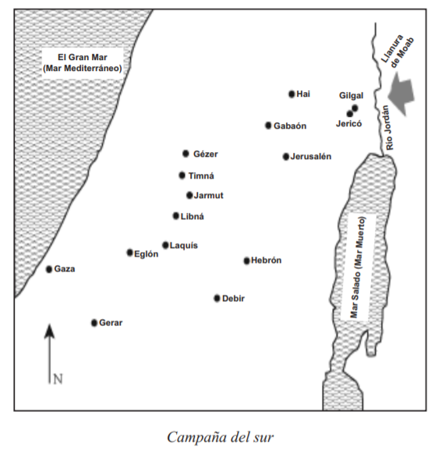
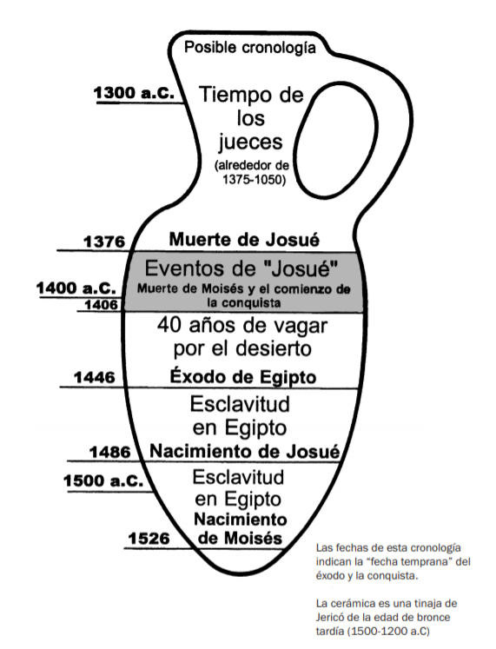

- ¿Cuál es el problema?
        - Dios les ha dicho que conquistaran la tierra prometida. La ciudad de Jericó se ve impenetrable con sus grandes murallas. Aparte, le habían prometido a Rajab a rescatarlos.
- ¿Cuáles eventos ocurrieron en esta historia?
    - <Se cuenta la historia.>
- ¿Se resuelve el problema? ¿Cómo?
    - Sí. Dios les da instrucciones. Ellos siguen las órdenes de Dios (con excepción de Acán -Josué 7). Salvan a Rajab. Dios cumple su promesa.
- Platicar las cinco preguntas de “Consolidar.”
  - ¿De qué se trata la historia?
    - Dios le dio la victoria sobre la ciudad poderosa de Jericó a su pueblo escogido como él había prometido.
  - ¿Qué pecado me enseña a confesar esta historia?
        - Dudo del poder de Dios para hacer lo que parece imposible.
        - Cuando confío en cualquier otra cosa… en los santos, en otras personas o en mis posesiones yo también soy idólatra.
  - ¿Dónde veo el amor de Dios en esta historia?
        - Dios hizo un milagro poderoso para mostrar que él cumple sus promesas aun cuando los obstáculos parecen ser demasiado difíciles.
        - Al dar a su pueblo escogido la tierra que les había prometido Dios también estaba preparando este lugar para el día cuando su hijo eterno Jesucristo viviría en esa tierra para salvarnos del poder de Satanás y nuestros pecados para llevarnos a la muerte eterna en el infierno
        - Rahab era una prostituta que tenía su casa sobre la muralla de Jericó. Ella había protegido a dos espías enviados por Josué a investigar la ciudad antes de rodearla. Porque Rahab protegió a los espías, ellos prometieron perdonarla a ella y a su familia. Dios quiere el arrepentimiento de los pecadores y les da el perdón de sus pecados. Los ciudadanos impenitentes de Jericó fueron castigados con la muerte, pero Rahab la creyente arrepentida fue perdonada. Es más, ella se convirtió en uno de los ancestros del rey David y con el tiempo del Salvador mismo.
  - ¿Qué me enseña Dios a pedir y hacer?
        - Dios quiere que confiemos en él aun cuando eso signifique hacer algo que parece insensato a los incrédulos y a nuestra propia naturaleza pecaminosa. Por ejemplo, por gratitud a Dios vamos a querer seguir a Jesús y a su Palabra fielmente aun cuando la familia y los vecinos piensan que somos tontos por hacerlo.
  - ¿Cuándo sería una buena situación para compartir este mensaje?
        - Con niños. Cuando nos sentimos que los enemigos de Dios están en contra nuestra.
- Tema para los últimos 20 minutos: Ya el pueblo de Dios va a establecerse en la Tierra Prometida. Pero, a veces Dios los manda a ejecutar a todos: mujeres, niños, animales… ¿Por qué tanta violencia? ¿Es genocida?
    - Génesis 12:3: Dios prometió bendecir a todos los pueblos del mundo por medio de la familia de Abraham. Hay ejemplos de extranjeros que compartieron en la promesa: Rut, Naamán, y en la historia de hoy: Rahab.
    - Dios fue y es paciente: Dios les dio siglos de gracia para poder arrepentirse. Por ejemplo, no destruyó a los amorreos en los días de Abraham, sino unos 500 años después en los días de Josué. Ya para los días del éxodo, la iniquidad de los cananeos se había vuelto tan perversa… inmoralidad sexual, bestialismo, sacrificio humano, idolatría… a tal grado que “la tierra fue contaminada… y vomitó sus moradores” (Lev. 18:24-25).
    - Dios fue justo: Dios también juzgó al pueblo de Israel por su “persistente infidelidad.” (Ezequiel 14:13).
    - Dios es misericordioso: Hay que ver todo el panorama. La mano de Dios, guiando el auge y caída de los reinos de este mundo, preparó todo para la llegada del Mesías (Daniel 7-12) para la salvación eterna de los judíos Y de los gentiles (Isaías 56:1-8).
    - Recuerde que Dios había traído a Abraham y sus descendientes a esta Tierra unos siglos antes, donde habían invocado el nombre de Dios. Los habitantes de la tierra habían escuchado sobre el Dios verdadero y estaban completamente conscientes de los hechos milagrosos y poderosos que él había hecho para liberar a su pueblo de la esclavitud en Egipto, para llevarlos al río Jordán y permitir que cruzaran el río cuando estaba inundado. Temían el poder de Dios. Aun así, se negaron a acudir a él para la salvación y en lugar de eso adoraban a sus ídolos falsos. Dios ahora estaba condenando y castigando a la gente que había tenido muchas oportunidades para arrepentirse, pero se negó a hacerlo. Recuerde cómo Dios destruyó al faraón de corazón duro de Egipto y a su ejército porque se negaron a arrepentirse.
- Conclusión:
  - Encargar la tarea
    - Ver el siguiente video para la lección #5 (Insertar enlace aquí)
    - Leer _1 Samuel 2:18-3:21 en sus Biblias.
  - Oración de clausura
  - Despedida

Material Extra: Compartir un repaso de las 4 ‘C’; avísales que van a repasar Las 4 C en la siguiente lección.
- CAPTAR
  - El gancho, la introducción
- CONTAR
  - Se cuenta la historia (también se podría leer o contar la historia)
- CONSIDERAR
  - ¿Quiénes son los personajes de esta historia?
  - ¿Cuáles son los objetos de esta historia?
  - ¿Dónde ocurrió la historia?
  - ¿Cuándo ocurrió la historia?
  - ¿Cuál es el problema?
  - ¿Cuáles eventos ocurrieron en esta historia?
  - ¿Se resuelve el problema? ¿Cómo?
- CONSOLIDAR
  - ¿De qué se trata la historia?
  - ¿Qué pecado me enseña a confesar esta historia?
  - ¿Dónde veo el amor de Dios en esta historia?
  - ¿Qué me enseña Dios a pedir y hacer por gratitud a él?
  - ¿Cuándo sería una buena situación para compartir este mensaje?

Lección 5 - Samuel
1 Samuel 2:18-3:21

Antes de la clase en vivo, el Profesor hará lo siguiente
- Compartir el enlace para el video 5: ___________________. También se sugiere que lean la historia de _1 Samuel 2:18-3:21 __ en sus Biblias.
- Compartir las instrucciones para conectarse y el horario para la clase en vivo
- Plantear la siguiente pregunta, pidiéndoles que lleguen a la clase en vivo listos para platicarlas:
  - Después de la muerte de Josué, sigue la época de los ‘jueces.’ ¿Podrían mencionar los nombres de algunos de los ‘jueces’?
  - Describan el ciclo que se repite en la época de los ‘jueces.’
    - Sansón, quien tenía una fuerza física dada por el Espíritu de Dios
    - Débora, la profetisa que servía bajo una palmera. En su tiempo, los hombres tenían miedo de dirigir.
    - Gedeón, quien guio a 300 soldados en una lucha contra 135 mil enemigos.
    - Aod – el zurdo Benjaminita entre otros.
    - El ciclo se repetía en el libro de Jueces:
      - Israel iba tras dioses falsos.
      - Para llevarlos al arrepentimiento permitió que sufrieran a mano de la gente incrédula que todavía vivía en o cerca de la Tierra Prometida.
      - El pueblo de Dios clama al Señor.
      - Dios levantaba a líderes heroicos llamados jueces, quienes rescataban a la gente de sus enemigos cuando se arrepentía.
      - El ciclo se repite.’

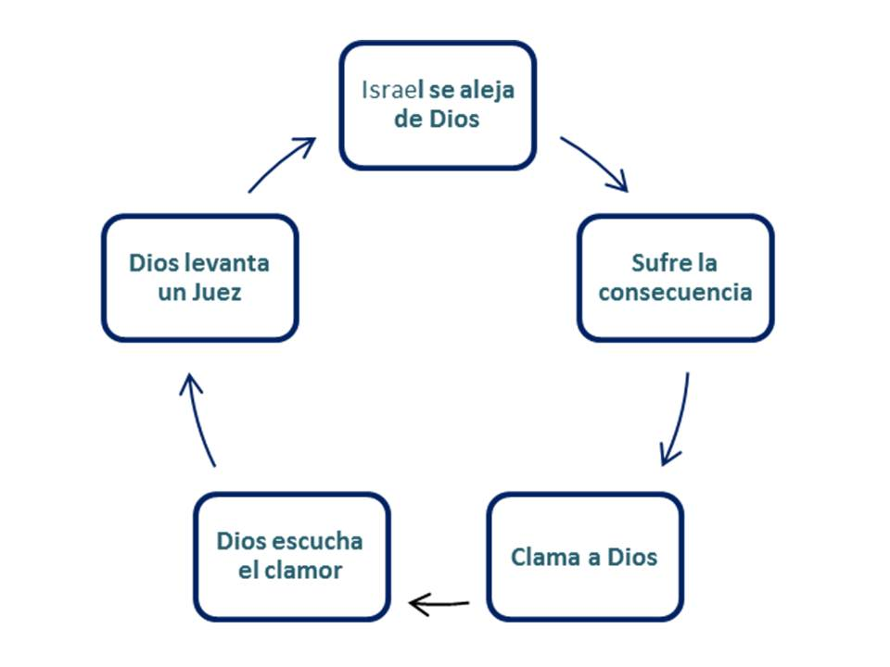

La Clase en vivo
- Saludos
- Oración de apertura: Señor Dios, yo sé que tú amas a los niños tanto como amas a los adultos. Hoy oro por todos los niños cristianos, para que ellos puedan aprender a amar a Cristo y así obedecer en este mismo amor a sus padres porque eso te agrada a ti. Y oro por todos los padres cristianos, para que puedan ser buenos ejemplos para sus hijos y les enseñen a amarte y hacer tu voluntad. De esa manera todos estarán dedicados a servirte a ti. Ten misericordia de nosotros, Señor, por los méritos de Jesús. Amén.
- Repasar la pregunta que se hizo en el grupo.
- Platicar las siete preguntas para “Considerar.”
  - ¿Quiénes son los personajes de esta historia?
        - Elí, Samuel, el Señor, Ana, los hijos de Eli, tres hermanos y dos hermanas de Samuel, las mujeres que servían a la entrada del santuario
  - ¿Cuáles son los objetos de esta historia?
        - Efod de lino fino, el arca, la lámpara de Dios
  - ¿Dónde ocurrió la historia?
        - Silo; Samuel es de Ramá originalmente

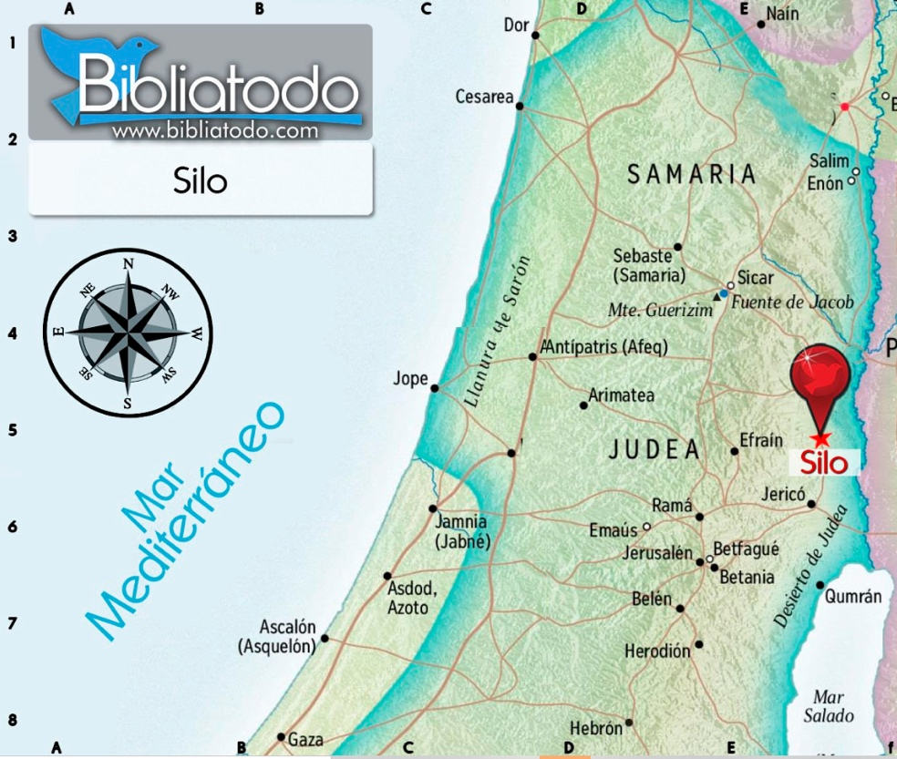

  - ¿Cuándo ocurrió la historia?
        - Entre 1.100 y 1.000 A.C., Samuel es joven.
  - ¿Cuál es el problema?
        - La conducta de los hijos de Eli era malvada. ¿Quiénes serán los líderes después de Eli?
        - Casi no hay comunicación entre el Señor y su pueblo. Samuel no entiende que le esté hablando el Señor.
  - ¿Cuáles eventos ocurrieron en esta historia?
        - <Se cuenta la historia.>
  - ¿Se resuelve el problema? ¿Cómo?
        - Sí, Dios va a juzgar a Elí y a sus hijos.
        - Dios habla directamente con Samuel.
- Platicar las cinco preguntas de “Consolidar.”
  - ¿De qué se trata la historia?
        - Samuel fue dedicado al servicio de Dios por su madre Ana que había pedido un hijo por muchos años, y éste sirvió en la casa del Señor fielmente escuchando su Palabra.
  - ¿Qué pecado me enseña a confesar esta historia?
        - A veces no le hago caso a Dios cuando me habla a través de su Palabra.
        - Esto pasa, por ejemplo, cuando no obedezco a las autoridades o fallo en disciplinar a los hijos que dependen de mí.
        - 1 Timoteo 3: 2-5 ² Pero es necesario que el obispo sea irreprensible y que tenga una sola esposa; que sea sobrio, prudente, decoroso, hospedador, apto para enseñar; ³ no afecto al vino, ni pendenciero, ni codicioso de ganancias deshonestas, sino amable, apacible, no avaro; ⁴ que gobierne bien su casa, que tenga a sus hijos en sujeción y con toda honestidad ⁵ (pues el que no sabe gobernar su propia casa, ¿cómo podrá cuidar de la iglesia de Dios?)
  - ¿Dónde veo el amor de Dios en esta historia?
        - Aun cuando los líderes de la iglesia fallan en cumplir con sus responsabilidades (como el sacerdote Elí), Dios no abandona a los que confían en él, pues ahora en Cristo tienen el privilegio de acercarse a él como su padre.
        - Dios bendice a su pueblo con líderes fieles como Samuel.
  - ¿Qué me enseña Dios a pedir y hacer?
        - Que los hijos obedezcan a los padres y a sus superiores, que los padres sean buenos ejemplos para sus hijos mientras les enseñan a obedecer y que tanto los hijos como los padres escuchen la Palabra de Dios.
  - ¿Cuándo sería una buena situación para compartir este mensaje?
        - Con líderes o líderes fieles para animarlos a escuchar la palabra de Dios y ver que liderar a la familia también es el trabajo de un líder en la iglesia.
- Tema para los últimos 20 minutos: Las 4 C
  - CAPTAR- Es el gancho, la introducción
    - Captar- Captar la atención de la gente con una historia, un video, una imagen, algo que llame la atención. Algo que se les haga interesante. Algo que nos haga pensar en el tema de la historia. Jesús hacía lo mismo con parábolas, con los dichos y modismos del pueblo, con milagros, con las noticias del día. El fin es llevarlos a conocer el reino de Dios. Es el gancho, el anzuelo para captar la atención, y para que ya vayan pensando en el tema del día. O sea, es una introducción al tema de la historia.
  - CONTAR- se cuenta la historia bíblica. Aquí tiene algunas opciones. Podrías…
    - Leer la historia directamente de la Biblia.
    - Contar la historia. Estás contando la historia en tus propias palabras, pero siendo fiel a la palabra de Dios. Puede haber imágenes que acompañan la historia.
  - CONSIDERAR
    - ¿Quiénes son los personajes de esta historia?
      - Seres humanos y seres espirituales
    - ¿Cuáles son los objetos de esta historia?
      - Aquí vamos a incluir objetos inanimados y animales
    - ¿Dónde ocurrió la historia?
      - Geografía, o sea en qué país, pueblo, o cualquier otro detalle (bajo un árbol, en el aposento alto, etcétera)
    - ¿Cuándo ocurrió la historia?
      - Es el contexto histórico. ¿En qué año estamos, aproximadamente? O ¿algún punto de referencia en la cronología bíblica? Por ejemplo, cuando Jesús tenía 30 años, o más o menos en el año 586 antes de Cristo, algo así. Para eso puede ser de mucha ayuda la serie, ¨La Biblia Popular.¨
    - ¿Cuál es el problema?
      - Aquí se identifica el conflicto principal de la historia.
    - ¿Cuáles eventos ocurrieron en esta historia?
      - Alguien del grupo cuenta la historia. O el grupo colabora para contar la historia. El profesor facilita la narración.
    - ¿Se resuelve el problema? ¿Cómo?
      - Vuelven a la pregunta 5. El problema que se identificó, ¿se solucionó? ¿Cómo?
  - CONSOLIDAR
    - ¿De qué se trata la historia?
      - En pocas palabras, ¿cuál es el punto clave de la historia?
    - ¿Qué pecado me enseña a confesar esta historia?
      - ¿Algún pecado se menciona en la historia? Por ejemplo, los hijos de Elí en la historia hoy les faltaron el respeto a Dios mismo, a las cosas de Dios, y al pueblo de Dios. Y Elí no disciplinó a sus hijos. Y luego, lo hacemos personal: Yo he faltado el respeto a Dios. No he disciplinado bien a mis hijos. La ley de Dios nos muestra el pecado.
    - ¿Dónde veo el amor de Dios en esta historia?
      - ¿De qué manera muestra Dios su amor incondicional en la historia? ¿Qué promesa hace? ¿Se habla del perdón de pecados? ¿Qué bondad vemos en él? Ahora lo hacemos personal. Por ejemplo, en esta lección Dios le habló a Samuel. Dios nos habla por medio de su palabra.
    - ¿Qué me enseña Dios a pedir y hacer por gratitud a él?
      - Ahora, perdonados, agradecidos, ¿cómo vamos a responder al amor de Dios? ¿Qué vamos a hacer para servirle en nuestra vida- NO por obligación, sino por amor?
    - ¿Cuándo sería una buena situación para compartir este mensaje?
      - Cada historia bíblica es como una herramienta. ¿En qué momento vas a sacar esta historia, esta herramienta en particular? Tal vez la historia de Samuel sería buena en un taller para padres.
- Conclusión:
  - Encargar la tarea
    - Ver el siguiente video para la lección #6 (Insertar enlace aquí)
    - Leer _1 Samuel 17 en sus Biblias.
  - Oración de clausura:
  - Despedida
Material Extra:
      - ¿Buscas sermones, mensajes que sean fieles y edificantes? https://www.academiacristo.com/Iglesia-en-Vivo
      - Se puede compartir la siguiente información:
La adoración durante el Antiguo Testamento: Un solo sitio de adoración
Los habitantes originales de la Tierra Prometida levantaban ídolos y lugares de adoración en todos lados, especialmente “en las montañas, en las colinas y debajo de todo árbol frondoso” (Deuteronomio 12:2). Uno se pregunta si la referencia en el Salmo 121 de levantar los ojos a las montañas fue escrito para contrarrestar la idolatría. En vez de acudir a los ídolos para protección, recurra al creador del cielo y de la tierra, el Señor Dios.
Dios mandó a los israelitas que construyeran una casa de adoración, llamada una tienda o tabernáculo, la cual sería usada durante el resto de su viajar y vagar por el desierto. El tabernáculo estaba ubicado en Guilgal, cruzando el río Jordán, cuando el pueblo entró por primera vez a la Tierra Prometida (Josué 4:19-20), y luego unos 30 kilómetros al norte de Jerusalén en Silo (Josué 18:1 y 1 Samuel 1:3). Después de que el Arca del Pacto fue capturada por los filisteos y luego almacenada en la casa de Abinadab en Quiriat Yearín (1 Samuel 7:1), “no había ningún santuario divinamente designado por Dios” (Comentario de Historia Bíblica, Antiguo Testamento, página 351). Por consiguiente, durante los últimos años de la vida de Samuel, él ofrecía sacrificios en otros lugares como el santuario del cerro en Ramá (1 Samuel 9:12) y Belén (1 Samuel 16:2-5). Más tarde, antes de que fuera construido el templo, escuchamos que Salomón y el pueblo estaban desobedeciendo a Dios al adorar en lugares altos, en vez de en un solo lugar principal (1 Reyes 3:3) en Gabaón donde estaba ubicado el tabernáculo durante los últimos años de la vida de David y previo a la construcción del templo bajo Salomón (1 Reyes 3:4; 1 Crónicas 21:29--22:1. Vea también 2 Crónicas 1:2-6.)
El tabernáculo fue reemplazado por el templo en Jerusalén construido durante los primeros años del reinado de Salomón. Fue destruido unos 400 años después cuando los babilonios conquistaron a Jerusalén y empezaron el exilio. Cuando Ciro permitió que los judíos regresaran a Jerusalén para reconstruir su ciudad, también ayudó a facilitar la reconstrucción del templo, la cual comenzó bajo el liderazgo de Zorobabel. La reconstrucción fue completada unos años más tarde bajo Esdras.
El rey Herodes, quien gobernaba a Jerusalén y el área circundante llamado Judea antes y durante los primeros años de Jesús, fue responsable de la gran expansión del templo, el cual se volvió una de las maravillas del mundo romano antiguo. Jesús asistió a ese templo durante su niñez y ministerio terrenal.
Aunque engrandecidos y ornamentados, los templos conservaban las características básicas del tabernáculo mandado por Dios en el monte Sinaí. Una cortina extendida como una tienda, de 100 codos de largo por 75 codos de ancho (aproximadamente 50 por 35 metros), formaba el atrio exterior donde los fieles venían a ofrecer sacrificios. Dentro del atrio otra estructura como una tienda fue levantada la cual contenía el Lugar Santo, de 20 codos de largo por 10 codos de ancho por 10 codos de alto (aproximadamente 9 por 4.5 por 4.5 metros), y el Lugar Santísimo en forma de un cubo perfecto, de 10 codos de ancho por 10 codos de largo por 10 codos de alto (aproximadamente 4.5 metros en cada dirección).
El atrio contenía un altar de bronce para sacrificios y un lavamanos para el aseo ceremonial. El Lugar Santo tenía una mesa para doce tortas de pan, un altar de incienso y un candelabro. Una caja pequeña, llamada el Arca del Pacto, fue colocada en el Lugar Santísimo. Dentro del arca fueron colocados las dos tablas de la Ley, la vara de Aarón que Dios había hecho retoñar y una vasija con el maná que Dios había proveído para los israelitas durante su vagar en el desierto. Dos querubines de oro fueron colocados en los dos extremos del arca. Una cortina gruesa separaba al Lugar Santísimo del Lugar Santo.
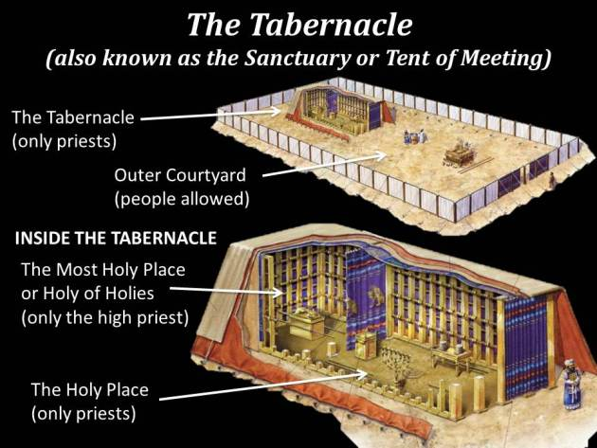
El Tabernáculo
(también conocido como el Santuario o la Tienda de Reunión)
El Tabernáculo
(solamente sacerdotes)
El atrio exterior
(permitida la gente)
DENTRO DEL TABERNÁCULO
El Lugar Santísimo
(solamente el sumo sacerdote)
El Lugar Santo
(solamente sacerdotes)
Discutir:
- Si sus alumnos están listos para aprender más sobre el tabernáculo/el templo, trabaje con ellos a dibujar un plano del tabernáculo, el cual es más sencillo que el templo. Los elementos básicos del templo están presentes en el tabernáculo. Lo que sigue es un esquema que podría usar con sus alumnos.

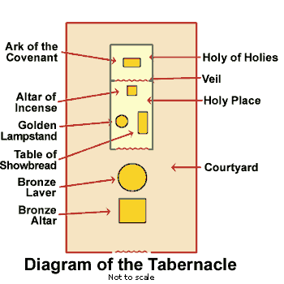
Esquema del Tabernáculo
No está a escala
El atrio
Cortina
El Lugar Santo
El Lugar Santísimo
El Arca del Pacto
El altar del incienso
La mesa de los panes de la Presencia
El candelabro de oro
El altar de bronce
El lavamanos de bronce

Lección 6 - David y Goliat
1 Samuel 17

Antes de la clase en vivo, el Profesor hará lo siguiente
- Compartir el enlace para el video 6: ___________________. También se sugiere que lean la historia de _1 Samuel 17__ en sus Biblias.
- Compartir las instrucciones para conectarse y el horario para la clase en vivo
- Compartir la siguiente actividad en el grupo de Whatsapp, pidiéndoles que lleguen a la clase en vivo listos para platicarla:
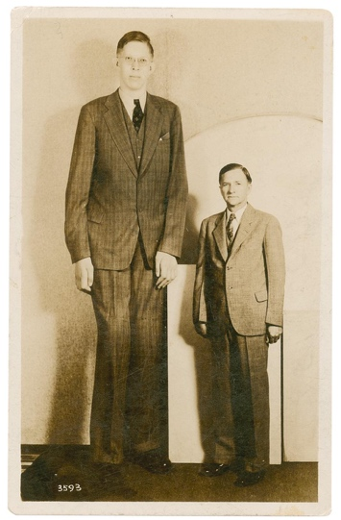
  - Busquen en internet, “el hombre más alto de la historia.” A ver qué descubren.
    - Robert Wadlow norteamericano medía 2.72m
    - Algunos ven la historia de David y Goliat y la consideran mito. Dicen que no hay ‘gigantes’ o que no es posible que haya habido alguien tan alto. Pero la Biblia dice muy claramente que Goliat medía “seis codos y un palmo.” Un codo vale aproximadamente 45 cm (desde el punto de tu dedo hasta el codo). Un palmo es una medida que equivale 22 o 23 cm. (6x45=270 + 22cm = 292 cm aproximadamente).
    - Antes de entrar en la tierra prometida, los espías regresaron diciendo, «La tierra que recorrimos para explorarla se traga a sus habitantes. Toda la gente que allí vimos son hombres de gran estatura. Allí vimos también gigantes. Son los hijos de Anac, esa raza de gigantes. Ante ellos, a nosotros nos parecía que éramos como langostas; y a ellos también así les parecíamos.» Aunque es extraordinario, no es mito ni fábula.

La Clase en vivo
- Saludos y Oración. Amado Padre, yo sé que muchas veces tengo temor y no confío en ti para que me ayudes. Perdóname, por causa de la muerte de Jesús en la cruz. Dame más confianza en ti y más valor para hacer lo que tú me pides. Quiero ser un hijo tuyo fiel y valiente, amado Padre. Ayúdame. Amén.
- Repasar la pregunta que se hizo en el grupo.
- Platicar las siete preguntas para “Considerar.”
        - ¿Quiénes son los personajes de esta historia?
    - El Señor,
    - el Rey Saúl
          - Fue ungido, pero renuente (1 Samuel 10)
          - Un buen líder militar por un tiempo (1 Samuel 11)
          - Desobedeció al Señor (1 Samuel 12). El Señor lo dejó. Un espíritu maligno lo atormentaba y se volvió enojón e inseguro.
          - Dios ya ha decidido reemplazarlo con David (1 Samuel 16). David ya tocaba el arpa en la casa de Saúl.
    - los soldados israelitas; Goliat (3 metros); el escudero de Goliat; David; los hijos de Isaí (Eliab siendo el más grande)
    - Los filisteos: Este grupo étnico formaba parte de los que entonces eran conocidos como “Pueblos del Mar”. Sus centros de poder están radicados en cinco ciudades a lo largo de la costa del mar Mediterráneo, en la parte suroeste de Palestina. En esas condiciones geográficas, no tenían otro sentido hacia donde desplazarse rumbo al este, invadiendo el territorio del pueblo escogido. Una de las claves de la fuerza militar de los filisteos era el uso de armas de hierro, 1 Samuel 13:19-22 nos dice que los filisteos tenían virtualmente el monopolio del proceso de fundición de ese metal.
    - los tres hijos más grandes de Isaí; Isaí, David;
- ¿Cuáles son los objetos de esta historia?
        - la armadura y la espada de Saúl; el bastón de David y su honda con las cinco piedras; la espada de Goliat
        - Las armas y la armadura de Goliat (casco, su coraza, las placas de bronce en sus piernas, una jabalina; la comida que llevó David para sus hermanos (trigo, panes, quesos para el jefe)
- ¿Dónde ocurrió la historia?
          - El valle de Elá; creen que queda a unos 22 km al oeste de Belén (donde vive David);
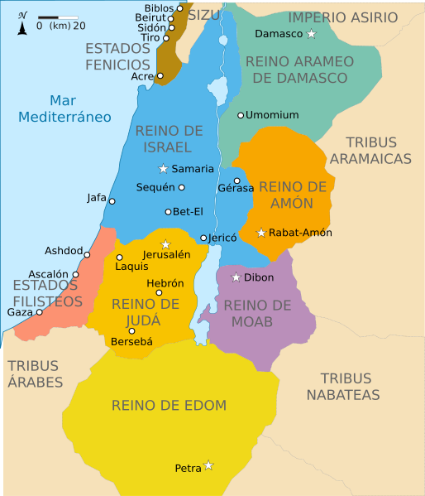

- ¿Cuándo ocurrió la historia?
        - Estamos unos 1000 años antes de Cristo
          - 500 a.C.- Esdras
          - 1000 a.C.- David
          - 1500 a.C.- Moisés
          - 2000 a.C.- Abraham
        - La época de los reyes:
          - ¿Por qué pidió el pueblo a Dios que le diera un rey? Y ¿cuáles iban a ser las consecuencias de eso? (Pista: lean 1 Samuel 8)
          - Ya no querían ser una “teocracia,” bajo Dios.
          - Y aparte, Samuel ya estaba grande. Sus hijos eran corruptos. Querían ser como las otras naciones.
          - Consecuencias: Sus hijos e hijas iban a ser obligados a servicio militar, y a trabajar de muchas maneras para el rey. También se les iba a cobrar impuestos.
- ¿Cuál es el problema?
        - Goliat amenaza al pueblo de Israel y se burla de Dios, pero nadie quiere luchar contra él.
        - Y luego, no toman en serio a David.
- ¿Cuáles eventos ocurrieron en esta historia?
        - <Se cuenta la historia.>
- ¿Se resuelve el problema? ¿Cómo?
        - Claro que sí. El Rey Saúl permite que David luche contra Goliat. Y Dios le da la victoria a David. Pero la gloria es para Dios.
- Platicar las cinco preguntas de “Consolidar.”
  - ¿De qué se trata la historia?
        - Dios mostró su fuerza, ganando la batalla por medio de David, el cual mató a Goliat por la gracia y poder de Dios.
  - ¿Qué pecado me enseña a confesar esta historia?
        - A veces no confío plenamente en Dios y me dejo llevar por mi miedo.
        - Soy cobarde cuando enfrento peligro o grandes retos. Camino por vista y no por fe.
  - ¿Dónde veo el amor de Dios en esta historia?
        - Por su gracia y poder Dios me ayuda cuando confío en él en las situaciones peligrosas y desafiantes. Sé que la victoria eterna sobre sus enemigos ya es suya.
        - Tenga cuidado de no enseñar la historia de manera que simplemente representa al ¨pequeño¨ ganándole al ¨grande¨. El significado de la historia se da en 1 Samuel 17:47, cuando David dijo, “Todos los que están aquí reconocerán que el Señor salva sin necesidad de espada ni de lanza. La batalla es del Señor, y él los entregará a ustedes en nuestras manos” (NVI).
  - ¿Qué me enseña Dios a pedir y hacer por gratitud a él?
        - Que vaya a Dios en oración cuando enfrento situaciones difíciles, confiando que él me bendecirá de tal manera que obrará todo para mi bien y para el bien de los que crean en él.
  - ¿Cuándo sería una buena situación para compartir este mensaje?
        - A los niños les encanta esta historia. También con gente sufriendo persecución.
- Tema para los últimos 20 minutos: La época de los reyes y la genealogía de Jesús

La Genealogía de Abraham a David a Jesús
    - Abraham- recibió la promesa (Génesis 12 y 17).
      - De su familia vendrán reyes.
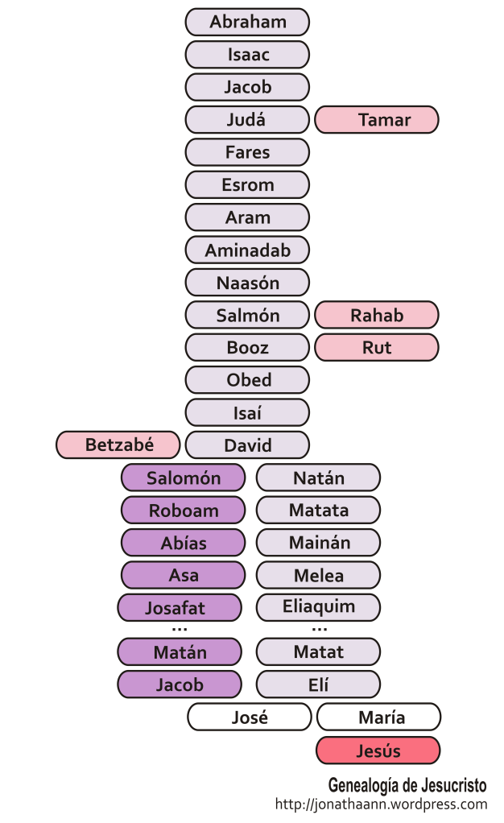
      - Por medio de su familia Dios bendecirá a todo el mundo.
      - Le prometió la tierra de Canaán.
    - Jacob, padre de las 12 tribus de Israel profetizó: No se te quitará el cetro, Judá; Ni el símbolo de poder de entre tus pies, hasta que venga Siloh y en torno a él se congreguen los pueblos.” O sea, la dinastía de reyes y el rey eterno iban a ser de la tribu de Judá.
    - Rajab (o Rahab)- ¡La exprostituta de Jericó es la madre de Booz y un ancestro de Jesús!
    - Booz vive en Belén y se casa con Rut- una moabita es la bisabuela de David (el libro de Rut)
    - Isaí, el nieto de Booz, vivía en Belén y tenía 10 hijos (8 varones y 2 mujeres)
    - Las dos columnas que proceden de David demuestran que Jesús es Hijo de David legalmente (por parte de José) y por sangre (por parte de María)
    - Jesús, de verdad es el Hijo del Hombre. En su linaje hay gente pecaminosa, escandalosa, y aun así Dios les mostró gracia.
- Conclusión:
  - Encargar la tarea
      - Ver el siguiente video para la lección # 7 (Insertar enlace aquí)
      - Leer 2 Samuel capítulos 5 a 7 en sus Biblias.
  - Oración de clausura
  - Despedida

Material Extra: Compartir el proyecto final para que ya puedan ir empezando.

Lección 7 - El Rey David
2 Samuel 5, 6, 7

Antes de la clase en vivo, el Profesor hará lo siguiente
- Compartir el enlace para el video 7: También se sugiere que lean la historia de 2 Samuel 5, 6, y 7_ en sus Biblias.
- Compartir las instrucciones para conectarse y el horario para la clase en vivo
- Publicar la siguiente pregunta en el grupo, pidiéndoles que lleguen a la clase en vivo listos para platicarla:
  - Describa una vez cuando recibió usted un trato injusto (Deja que dos o tres personas den ejemplos).
  - David tenía una relación complicada con la familia de Saúl.
    - El enemigo más peligroso de David era Saúl. David había servido fielmente a Saúl, tocando el arpa en su palacio, luchando en su ejército. Pero Saúl quiso matarlo por envidia, por inseguridad. Lo intentó siete veces, por lo menos. Pasó tiempo cazando a David, persiguiéndolo. Y todo el tiempo David siguió respetándolo porque Saul era el ungido de Dios. David pudo haberlo matado varias veces, pero no lo hizo.
    - El mejor amigo de David era Jonatan. Jonatan hasta lo defendía delante de su padre Saul. Jonatan aceptaba que David era el ungido, el escogido del Señor para el trono.
    - David se casó con Mical, la hija mayor de Saúl. Tuvo que matar a cien filisteos Ella se enamoró de David. Le ayudó en escaparse de Saúl. Y luego Saúl se la dio a otro hombre. David la recuperó después de la muerte de Saúl. Ella se burló de David cuando él danzó a la llegada del arca del pacto.

La Clase en vivo
      - Saludos
      - Oración. Dios, Padre mío y Salvador mío, por la historia de David he aprendido que por tu gracia tú siempre bendecirás a los que te aman y te sirven con todo su corazón. Yo sé que te he fallado de muchas maneras y te pido que me perdones. Te ruego que me des un corazón fiel para que en todos mis días te ame y te sirva. Recuérdame que esa fortaleza viene por medio de tu Palabra, y guíame constantemente a ella. Amén.
- Repasar la pregunta que se hizo en el grupo.
- Platicar las siete preguntas para “Considerar.”
    - ¿Quiénes son los personajes de esta historia?
        - David, jebuseos- los que habitaban Jerusalén, Hiram rey de Tiro, los filisteos, el profeta Natán, los soldados isrelitas, Uza y Ajío (los hijos de Abinadab), Obed Edom y su familia, Mical (hija de Saúl y esposa de David), los muchos hijos de David y sus concubinas y esposas
- ¿Cuáles son los objetos de esta historia?
    - Madera y cedro de Tiro, el arca del Señor, árboles de bálsamo, la carreta nueva, instrumentos musicales, holocaustos y ofrendas, efod de lino, comida (pan, torta de dátiles, torta de uvas pasas)
- ¿Dónde ocurrió la historia?
- Hebrón (David ungido), Jerusalén específicamente la fortaleza de Sion,
- ¿Cuándo ocurrió la historia?
    - Empieza cuando David tenía 30 años. (2 Sam. 5:4)
- ¿Cuál es el problema?
        - Hay enemigos viviendo en Sion
        - Los filisteos atacan.
        - El arca no está en Jerusalén.
- ¿Cuáles eventos ocurrieron en esta historia?
        - <Se cuenta la historia.>
        - Por ser tan larga, más bien se hace un resumen esta vez.
- ¿Se resuelve el problema? ¿Cómo?
        - Dios les da la victoria sobre los jebuseos y filisteos.
        - El arca llega con bien a Jerusalén
- Platicar las cinco preguntas de “Consolidar.”
  - ¿De qué se trata la historia?
        - Por la gracia de Dios David reinó sobre todo Israel haciendo que Jerusalén fuera su capital.
  - ¿Qué pecado me enseña a confesar esta historia?
        - Así como Mical criticó a David por alabar a Dios de todo corazón, yo también puedo juzgar o criticar a otros por su forma de alabar o expresar su gozo por el Señor.
        - David fue muy exitoso. Pero aun así cayo en pecado, de adulterio y de arrogancia.
  - ¿Dónde veo el amor de Dios en esta historia?
        - Primero por haber elegido a David para ser su rey. Por las promesas que le hizo, sobre todo que iba a tener un reino eterno (Jesús).
        - Aunque no soy nadie a los ojos del mundo, Dios me ha elegido para ser suyo. El rey eterno de la familia de David es MI REY. Es Jesucristo.
        - Palacio no tengo, pero nos ha prometido estar en su ‘casa’ eterna en el cielo, junto con todos los creyentes.
  - ¿Qué me enseña Dios a pedir y hacer?
        - Servir y alabar a Dios de todo corazón.
  - ¿Cuándo sería una buena situación para compartir este mensaje?
        - Con gente legalista, criticando la forma en que la gente alaba al Señor. Con personas que piensan que Dios escoge a sus líderes a causa de la santidad de su vida.
- Tema para los últimos 20 minutos: ¿Quién es David?
  - David, el hombre conforme al corazón de Dios:
    - El menor de los ocho hijos varones de Isaí de Belén
    - Pastor, autor de salmos, exterminador de gigantes, amigo de Jonatan, padre de Absalón y Salomón; guerrero, líder de las tropas,
    - Tengamos en cuenta que, con excepción de Jesús y de Moisés, es David el personaje acerca del cual se escribe más en la Biblia. El Antiguo Testamento le consagra no menos de sesenta y seis capítulos. Su nombre se menciona más de mil veces en la Biblia.
  - Sus faltas también se describen en la escritura
    - Tomó muchas mujeres cuando Dios claramente había dicho, “Para que su corazón no se desvíe, <el rey> tampoco deberá tomar para sí muchas mujeres (Deut. 17:17).
    - Cometió adulterio con Betsabé; arregló la muerte de Urías
    - Fue débil en guiar a su propia familia.
    - Ordenó un censo que hizo enojar a Dios. (2 Samuel 24)
  - David es una imagen de su descendiente mayor, Jesucristo. Juntos vamos a hacer una lista de todo lo que tienen en común David y Jesús.
    - A Jesús le llaman “Hijo de David.”
    - Los dos eran “pastores.”
    - “Guerreros” quienes lucharon contra los enemigos de Dios. (El Mesías en Isaías 63)
    - Los dos eran Reyes
    - Nacidos en Belén
    - Amados y odiados
    - Rechazado y humillado por sus hermanos
    - Lucas 1:31-33: El ángel Gabriel le dice a María, “³¹ Vas a quedar encinta, y darás a luz un hijo, y le pondrás por nombre JESÚS. ³² Éste será un gran hombre, y lo llamarán Hijo del Altísimo. Dios, el Señor, le dará el trono de David, su padre, ³³ y reinará sobre la casa de Jacob para siempre, y su reino no tendrá fin.»
    - Apocalipsis 22:16 Jesús mismo dice, “¹⁶ «Yo, Jesús, he enviado a mi ángel para que les dé a ustedes testimonio acerca de estas cosas, que tratan de las iglesias. Yo soy la raíz y el linaje de David, la estrella resplandeciente de la mañana.»
- Conclusión:
  - Encargar la tarea
    - Ver el siguiente video para la lección #8
    - Leer _1 Reyes capítulos 5 a 10 en sus Biblias.
  - Oración de clausura
  - Despedida

Material Extra:
          - David era un hombre de muchos talentos. Lean dos de sus Salmos 51 y 103. ¿En qué momentos usarías tú estos salmos de David en tu vida o con otros?
- 51- Después de caer en pecado o tratar a alguien que cayó y ya necesita consuelo.
- 103- Es un salmo multiuso: muerte, enfermedad, depresión, agradecimiento, casi en cualquier situación
          - Aquí les regalamos tres versiones de una canción corta basada en el Salmo 51 “Crea en Mí.”
- Versión Solo Musica: https://www.academiacristo.com/Musica/Crea-en-mi
- Versión Mariachi: https://www.academiacristo.com/Musica/Crea-en-mi
- Versión Acústica: https://www.academiacristo.com/Musica/Crea-en-mi
- ¿Cuál de las tres le gustó más?

Lección 8 - El Templo de Salomón
1 Reyes 5-10

Antes de la clase en vivo, el Profesor hará lo siguiente
- Compartir el enlace para el video 8: ___________________. También se sugiere que lean la historia de _1 Reyes capítulos 5 a 10 en sus Biblias.
- Compartir las instrucciones para conectarse y el horario para la clase en vivo
- Plantear la siguiente pregunta, pidiéndoles que lleguen a la clase en vivo listos para platicarla:
  - Si un genio le concediera tres deseos, ¿qué le pedirían?
    - ¿Conocen la historia de Aladino? Viene del Oriente, ligado con una colección de cuentos árabes llamada “Las Mil y Una Noches.” Aladino es un joven pobre. Un brujo quiere que Aladino le ayude en recuperar una lámpara. Aladino se da cuenta de que puede invocar a un genio que tiene que servir a la persona que tenga la lámpara. Se hace rico, se casa con una princesa, así en adelante…
    - En la versión Disney (caricatura 1992 o con actores 2019) el genio le concede tres deseos a Aladino. Si un genio le concediera tres deseos, ¿qué le pedirían?
    - Salomón pide sabiduría o discernimiento. Eso le agrada a Dios y le promete riquezas y fama también.
      - Un profesor comentó, “Aunque lo que Salomón pidió fue muy bueno y le agradó a Dios, tal vez pudo haber pedido cosas aún mayores y mejores. Por ejemplo, ¡pudo haber pedido que ni él ni su pueblo nunca se apartara de Dios y que todos fueran salvos eternamente! ¿Pediríamos eso si Dios nos diera un deseo con la promesa de darnos cualquier cosa que pidiéramos?”
      - Dicho eso, el Señor bendice de gran manera el reino de Salomón. Hasta escribe varios libros de la Biblia (Proverbios, Eclesiastés).

La Clase en vivo
- Saludos.
- Oración de apertura: Amado Señor, Dios y Salvador mío, yo también quiero amar la casa donde tú vives. Dame la fuerza para resistir la tentación de alejarme de los servicios de la iglesia y de los estudios bíblicos. Dame el amor por tu Palabra y el amor para reunirme con tu pueblo, recordando que al reunirme en este lugar lo hago buscando el evangelio de Cristo Jesús y no el sitio donde me reúno. Te pido todo esto en el nombre de Jesús. Amén.
- Repasar la pregunta que se hizo en el grupo.
- Platicar las siete preguntas para “Considerar.”
- ¿Quiénes son los personajes de esta historia?
        - Salomón
        - Hiram, rey de Tiro; Dios; el experto de Hiram;
        - Los ancianos de Israel; los cantantes, la reina de Sabá, los trabajadores
- ¿Cuáles son los objetos de esta historia?
        - Cedros del Líbano; el templo de piedra; el pórtico con sus dos pilares
        - 10 lavamanos; el altar de los holocaustos
        - 10 mesas de oro
        - 10 candelabros
        - El arca y sus querubines
        - Trompetas, arpas
        - La nube
        - Los regalos de la reina de Sabá
- ¿Dónde ocurrió la historia?
        - Jerusalén
- ¿Cuándo ocurrió la historia?
        - En los primeros años del reinado de Salomón, después de la muerte de David
        - Pasó siete años en la construcción
- ¿Cuál es el problema?
        - ⁵ Y la casa que tengo que edificar, ha de ser grande; porque el Dios nuestro es grande sobre todos los dioses.⁶ Mas ¿quién será capaz de edificarle casa, siendo que los cielos y los cielos de los cielos no pueden contenerlo? ¿Quién, pues, soy yo, para que le edifique casa, sino tan sólo para quemar incienso delante de él? (2 Crónicas 2:5-6)
- ¿Cuáles eventos ocurrieron en esta historia?
        - <Se cuenta la historia.>
        - Debido a que es una historia larga, se recomienda usar el video como resumen de estos capítulos.
- ¿Se resuelve el problema? ¿Cómo?
        - Sí. Dios provee la sabiduría y los recursos necesarios para la construcción del templo.
- Platicar las cinco preguntas de “Consolidar.”
- ¿De qué se trata la historia?
- Salomón construyó un templo para Dios, quién lo ocupó mostrando su gloriosa presencia entre su pueblo de Israel.
- ¿Qué pecado me enseña a confesar esta historia?
    - Abandonar al Señor y desobedecerle, aunque él me ha sacado de las tinieblas de servir ídolos.
- ¿Dónde veo el amor de Dios en esta historia?
- Dios había hecho rey a Salomón simplemente porque lo amaba. Le dio paz de sus enemigos. Dios promete escuchar las oraciones ofrecidas en el templo.
- En mi vida, Dios está presente por su gracia cuando me reúno para escuchar su Palabra con otros y hago su voluntad. Su Hijo eterno Jesucristo promete, “Donde están dos o tres congregados en mi nombre, allí estoy yo en medio de ellos”, Mateo 18:20.
- Dios dice que mi cuerpo es su templo. A causa de la obra redentora de Jesús, ¡Su Espíritu habita en mí!
- En el cielo no habrá ningún templo porque el Señor Todopoderoso y el Cordero son el templo.
- ¿Qué me enseña Dios a pedir y hacer?
        - Nos enseña a dar gracias porque ahora en Cristo podemos estar en su presencia en compañía con otros en su iglesia, donde deseamos estar atentos a su Palabra, y a servir como un cuerpo que le siga fielmente.
- ¿Cuándo sería una buena situación para compartir este mensaje?
- Un grupo pensando en construir un templo.
- Con gente que cree que Dios va a restaurar el templo en Israel otra vez.
- Tema para los últimos 20 minutos: El templo en el Nuevo Testamento, el propósito de Academia Cristo y el Proyecto Final:
  - El templo en el Nuevo Testamento
    - Jesucristo fue allí de bebé, joven (fue llevado por sus papás) y como adulto. Fue a orar, alabar, y enseñar. Limpió el templo dos veces. Profetizó la destrucción del templo (literalmente).
    - Jesucristo fue allí de bebé, joven (fue llevado por sus papás) y como adulto. Fue a orar, alabar, y enseñar. Limpió el templo dos veces. Profetizó la destrucción del templo (literalmente).
    - La iglesia primitiva se juntaba en el templo a diario (Hechos 2:46). Los apóstoles fueron arrestados allí
    - Los apóstoles predicaban allí y fueron arrestados en el templo (Hechos 4, 21).
    - Efesios 2:19-22 y 1 Pedro 2:4-6 Según estos versículos ¿qué es el templo del N.T.?
    - El templo era una sombra de la aún más gloriosa Santa Iglesia Cristiana descrita por los apóstoles Pablo y Pedro respectivamente. Mientras que el sumo sacerdote entraba al lugar santísimo en el templo una vez al año en el Día de Expiación, nuestro Gran Sumo Sacerdote entró al cielo mismo después de dar su vida como el sacrificio una vez para siempre por los pecados del mundo entero. Por la fe en nuestro Salvador nos convertimos en miembros de la Santa Iglesia Cristiana y esperamos con ansia la vida eterna en el cielo.
    - Lea Hebreos capítulo 9, especialmente los versículos 11, 12, y 24. ¿Qué nos dicen estos versículos de los sacrificios ofrecidos en el templo?
  - El Propósito de Academia Cristo
    - Academia Cristo brinda capacitación para cumplir la Gran Comisión de Jesucristo ("Vayan y hagan discípulos de todas las naciones"), ayudándoles a crecer en el conocimiento de la Biblia y orientándoles en cómo llevar la Palabra a otros.
    - Nos dedicamos a ayudarles en conocer y entender las Escrituras, porque en ellas el Espíritu Santo nos muestra el pecado, y conocemos la gracia de Jesucristo.
    - Al apropiarnos de ese conocimiento del amor de Cristo entendemos que no se puede quedar con nosotros, y tal como Jesucristo nos llama deseamos compartir la Palabra a otros.
  - Diapositiva: “Quiero hacer un grupo de estudio de la Palabra…”
    - Algunos nos han comentado: "Deseo hacer un grupo de estudio de la Palabra con personas que conozco donde vivo y compartir lo aprendido. ¿Pueden orientarme?"
    - Claro que sí. Nuestros profesores los pueden orientar o dirigirlos a uno de nuestros asesores quienes les ayudarán a formar un Grupo Sembrador.
    - Qué es un grupo sembrador: es un grupo de personas que estudian la Palabra, oran y comparten con otros alabando al Señor. Existe para crecer juntos en las Buenas Nuevas de Jesucristo y es el primer paso para plantar una iglesia.
    - En algunos casos de ser necesario puede hacerse una consulta presencial con uno de nuestros asesores y sin costo alguno.
    - Recuerde si le interesa plantar un Grupo Sembrador, hágaselo saber a su profesor o a cualquiera de nuestros asesores.
    - Somos de Cristo. Y los cristianos se reúnen: >> No dejemos de congregarnos, como es la costumbre de algunos, sino animémonos unos a otros; y con más razón ahora que vemos que aquel día se acerca. << (Hebreos 10:25)
  - Diapositiva: “Deseo unirme a ustedes…” ¿Qué debo hacer?
    - Comuníquele a su Profesor este deseo, él puede orientarle cómo empezar el proceso para establecer Unidad Doctrinal.
    - Para nosotros es importante que tengamos las mismas creencias. Así podemos colaborar y apoyar mejor, como dice el Apóstol Pablo:
    - >> Hermanos, les ruego por el nombre de nuestro Señor Jesucristo, que se pongan de acuerdo y que no haya divisiones entre ustedes, sino que estén perfectamente unidos en un mismo sentir y en un mismo parecer. << (1 Corintios 1:10)
    - Nota para los profesores: Si alguien menciona específicamente el deseo de unirse en acuerdo doctrinal o de formar un grupo sembrador, se le pide hacer dos cosas: 1.) Avisar de inmediato al director estudiantil, director académico o a cualquier de nuestros misioneros o representantes de Academia Cristo. 2.) Incluir en el informe que realizan al final del curso.
  - PROYECTO FINAL: Vean la hoja
- Conclusión:
- Encargar la tarea
- Llevar a cabo su proyecto final
- Fecha límite: _________________
- Oración de clausura:
- Despedida

Mucha información fue sacada de un ensayo, “Lutero: La Ley Mosaica”, publicado en el Quartalschrift (Vol. 45, abril, 1948), pp. 98-113. Dr. Paul Peters sirvió en el Seminario Luterano de Wisconsin de 1939-1966).
Dr. Ryan Macpherson (en inglés) https://blc.edu/wp-content/uploads/2019/07/truth-of-the-bible-apologetics-seminar-handouts.pdf

